电气学院宿舍安全与权益挑战赛
为增强同学们维权意识和宿舍安全意识，电气与电子工程学院权益部与宿管部特开展权益宿舍安全问题图片寻宝大赛。活动初赛通过工作人员审核筛选优秀且具备代表性的图片决定参与复赛的队伍，活动复赛于6月20日下午4点到5点在逸夫图书馆北门进行。
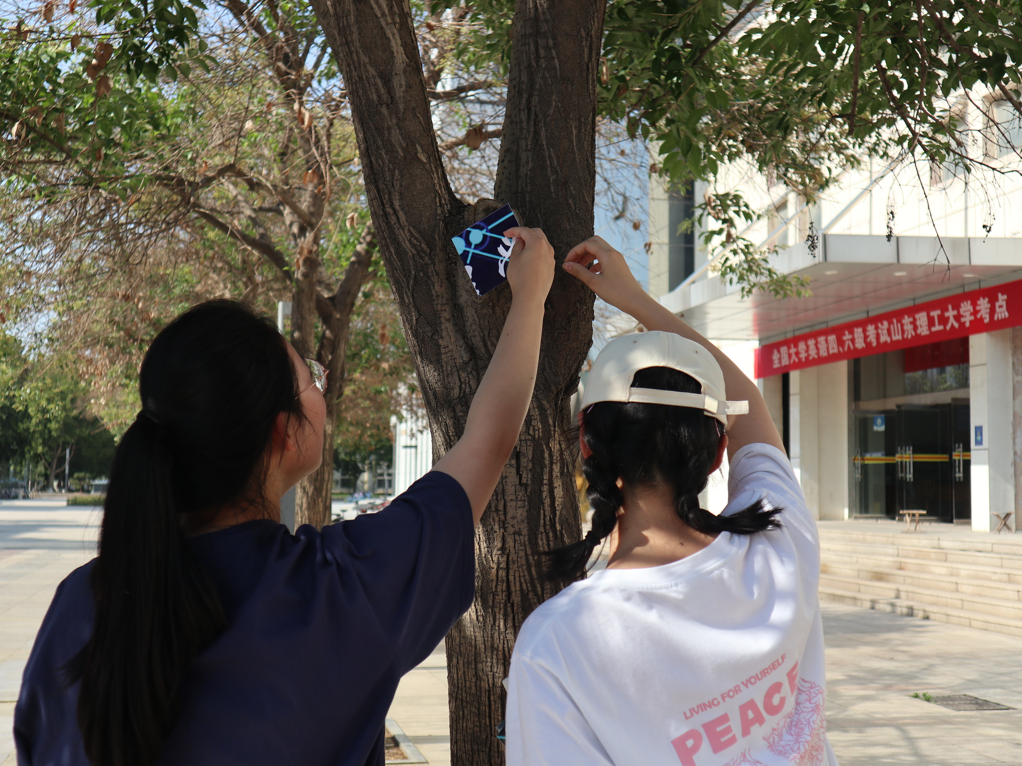
复赛正式开始前工作人员将入选照片分散的放在图书馆北方树林和广场的各个位置，在一定时间内让参赛选手进场寻找，在比赛结束后，通过寻找到照片的数量进行名次的排序。
当所有团队到达并有序排好队列后，随着部门志愿者的一声令下，比赛开始，各个小组分工有序的奔向任务区域搜寻照片，通过规划路线，尽可能多地经过寻宝点；地毯式搜索，寻找各个位置的图片，尽管照片位置分散，但同学们仍然收获颇多；同学们穿梭于图书馆前各个角落，奔跑的身影随处可见，构成了夏日校园里一道风景。比赛于五点准时结束，工作人员对照片的数量进行统计记录，排好名次，奖项将于次日进行颁发。
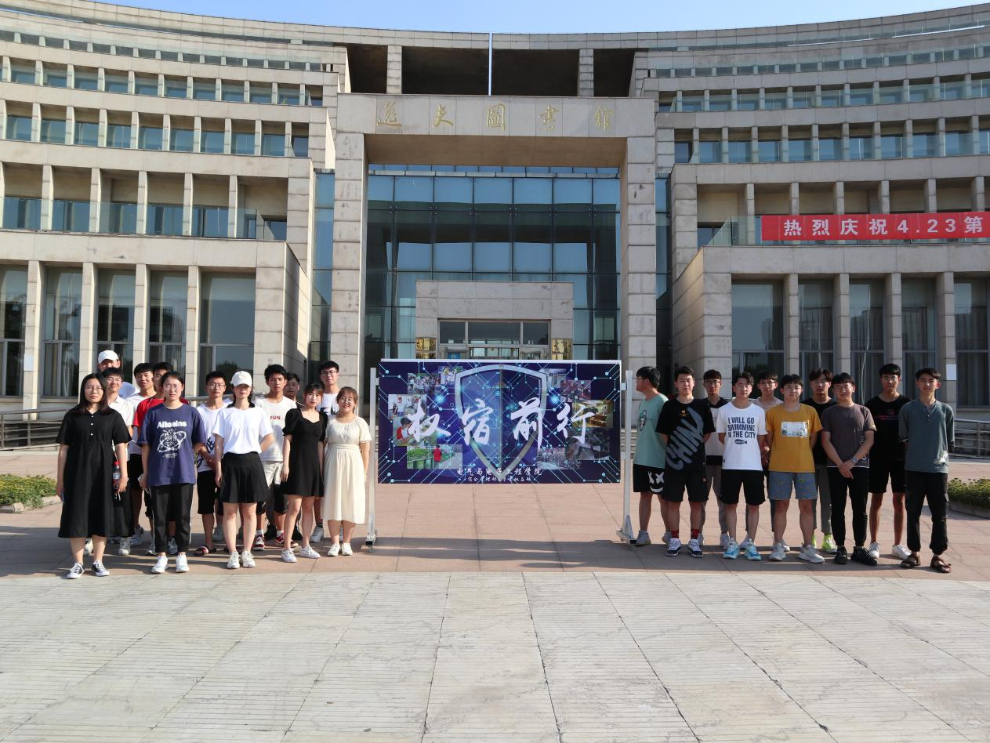
此活动的顺利举行，丰富了同学们的课余生活，帮助同学们尽早地发现了自己身边所存在的安全隐患与权益问题，以一种娱乐的方式帮助同学们了解和学习到了更多安全防护和维护权益的知识，提高了同学们对自身安全与权益的重视程度，使同学们的安全防范意识得到了提高。对当代大学生健康安全成长以及安全文明校园的氛围的构建有积极意义。

